ОТЧЕТ О ДЕЯТЕЛЬНОСТИ ПРАВЛЕНИЯ ТОВАРИЩЕСТВА СОБСТВЕННИКОВ ЖИЛЬЯ «ОКТЯБРЬСКИЙ ПЕРЕУЛОК, 9», ВЫПОЛНЕНИЕ ПЛАНА СОДЕРЖАНИЯ И РЕМОНТА ОБЩЕГО ИМУЩЕСТВА В МНОГОКВАРТИРНОМ ДОМЕ С НЕЖИЛЫМИ ПОМЕЩЕНИЯМИ И ПОДЗЕМНЫМ ПАРКИНГОМ ЗА 2019 ГОД

1.Общие сведения о ТСЖ «Октябрьский переулок, 9» и составе правления.
ТСЖ «Октябрьский переулок, 9» зарегистрировано 24.03.2006 г. и внесено в Единый реестр управления многоквартирными домами города Москвы в качестве управляющей организации.
25.04.2019 года прошли плановые выборы членов Правления ТСЖ «Октябрьский переулок, 9».
По результатам голосования в состав Правления вошли члены ТСЖ:
- Евтушенкова Лидия Петровна
- Круглова Валентина Гелиевна
- Коротков Юрий Васильевич
- Мухачев Вячеслав Анатольевич
- Жданов Дмитрий Федорович
- Ульянов Сергей Александрович
- Чикаев Александр Рустамович
Большинством голосов членов Правления Председателем правления ТСЖ «Октябрьский переулок, 9» был избран Чикаев Александр Рустамович (Протокол от 14.05.2019 г.). Действующее Правление ТСЖ «Октябрьский переулок,9» осуществляет свою деятельность согласно Уставу ТСЖ, Положению о правлении, руководствуется принятыми на общих собраниях товарищества решениями и действующим законодательством Российской Федерации.

2.Деятельность правления ТСЖ «Октябрьский переулок, 9»
С января 2019г. по декабрь 2019г. (включительно) прошло 5 заседаний Правления. Заседания Правления проводились при наличии кворума. Все решения принимались большинством голосов. По итогам заседаний Правления составлялись протоколы.

3.Отчет о выполнении плана содержания и ремонта общего имущества в многоквартирном доме и дополнительных работ
Силами сотрудников товарищества и специализированных подрядных организаций были проведены работы по содержанию и ремонту общего имущества в многоквартирном доме с нежилыми помещениями и подземным паркингом в соответствии с планом работ по содержанию и ремонту общего имущества на 2019 год, а также были выполнены дополнительные ремонтные работы:
- Замена клапана запорной арматуры системы отопления в ИТП
- Замена КЗР
- Проведение штукатурных, малярных работ на 10,13,14 этажах
- Замена напольного покрытия на переходных балконах 10,13,14 и 15 этажах
- Ремонт сливных воронок крыши 3 этажа – 2 шт.
- Оборудование сливного приямка и установка дренажного насоса в лифтовой шахте грузового автомобильного лифта -2 уровня
- Замена сливных решеток выгребного приямка в паркинге -2 уровня
- Ремонт трещины и облицовки мусороприемного ствола на 4 этаже
- Установка мусороприемных клапанов из нержавеющей стали на 3,4,5 и 6 этажах – 4 шт.
- Зачистка и покраска автомобильных лифтов.
- Замеры сопративления изоляции жилой части
- Замена огнетушителей с истекшим сроком годности на новые в количестве 30 шт.
- Подготовка, установка оборудования для индивидуальных счетчиков тепла, програмирование счетчиков тепла
- Косметический ремонт склада №3 в паркинге на -2 уровне
- Проведение штукатурных и малярных работ в холле подземного паркинга на -2 уровне
- Прочистка стояков канализации
- В период подготовки дома к отопительному сезону 2019-2020 годов проведены работы:
а) промывка теплообменников, чистка фильтров, очистка подпитки системы отопления;
б) Химическая промывка ГВС прямой подачи, прямой обратки и системы отопления;
в) Опрессовка ИТП и вентиляции давлением в 10 атмосфер;

4.Отчет по исполнению сметы доходов и расходов в 2019 году
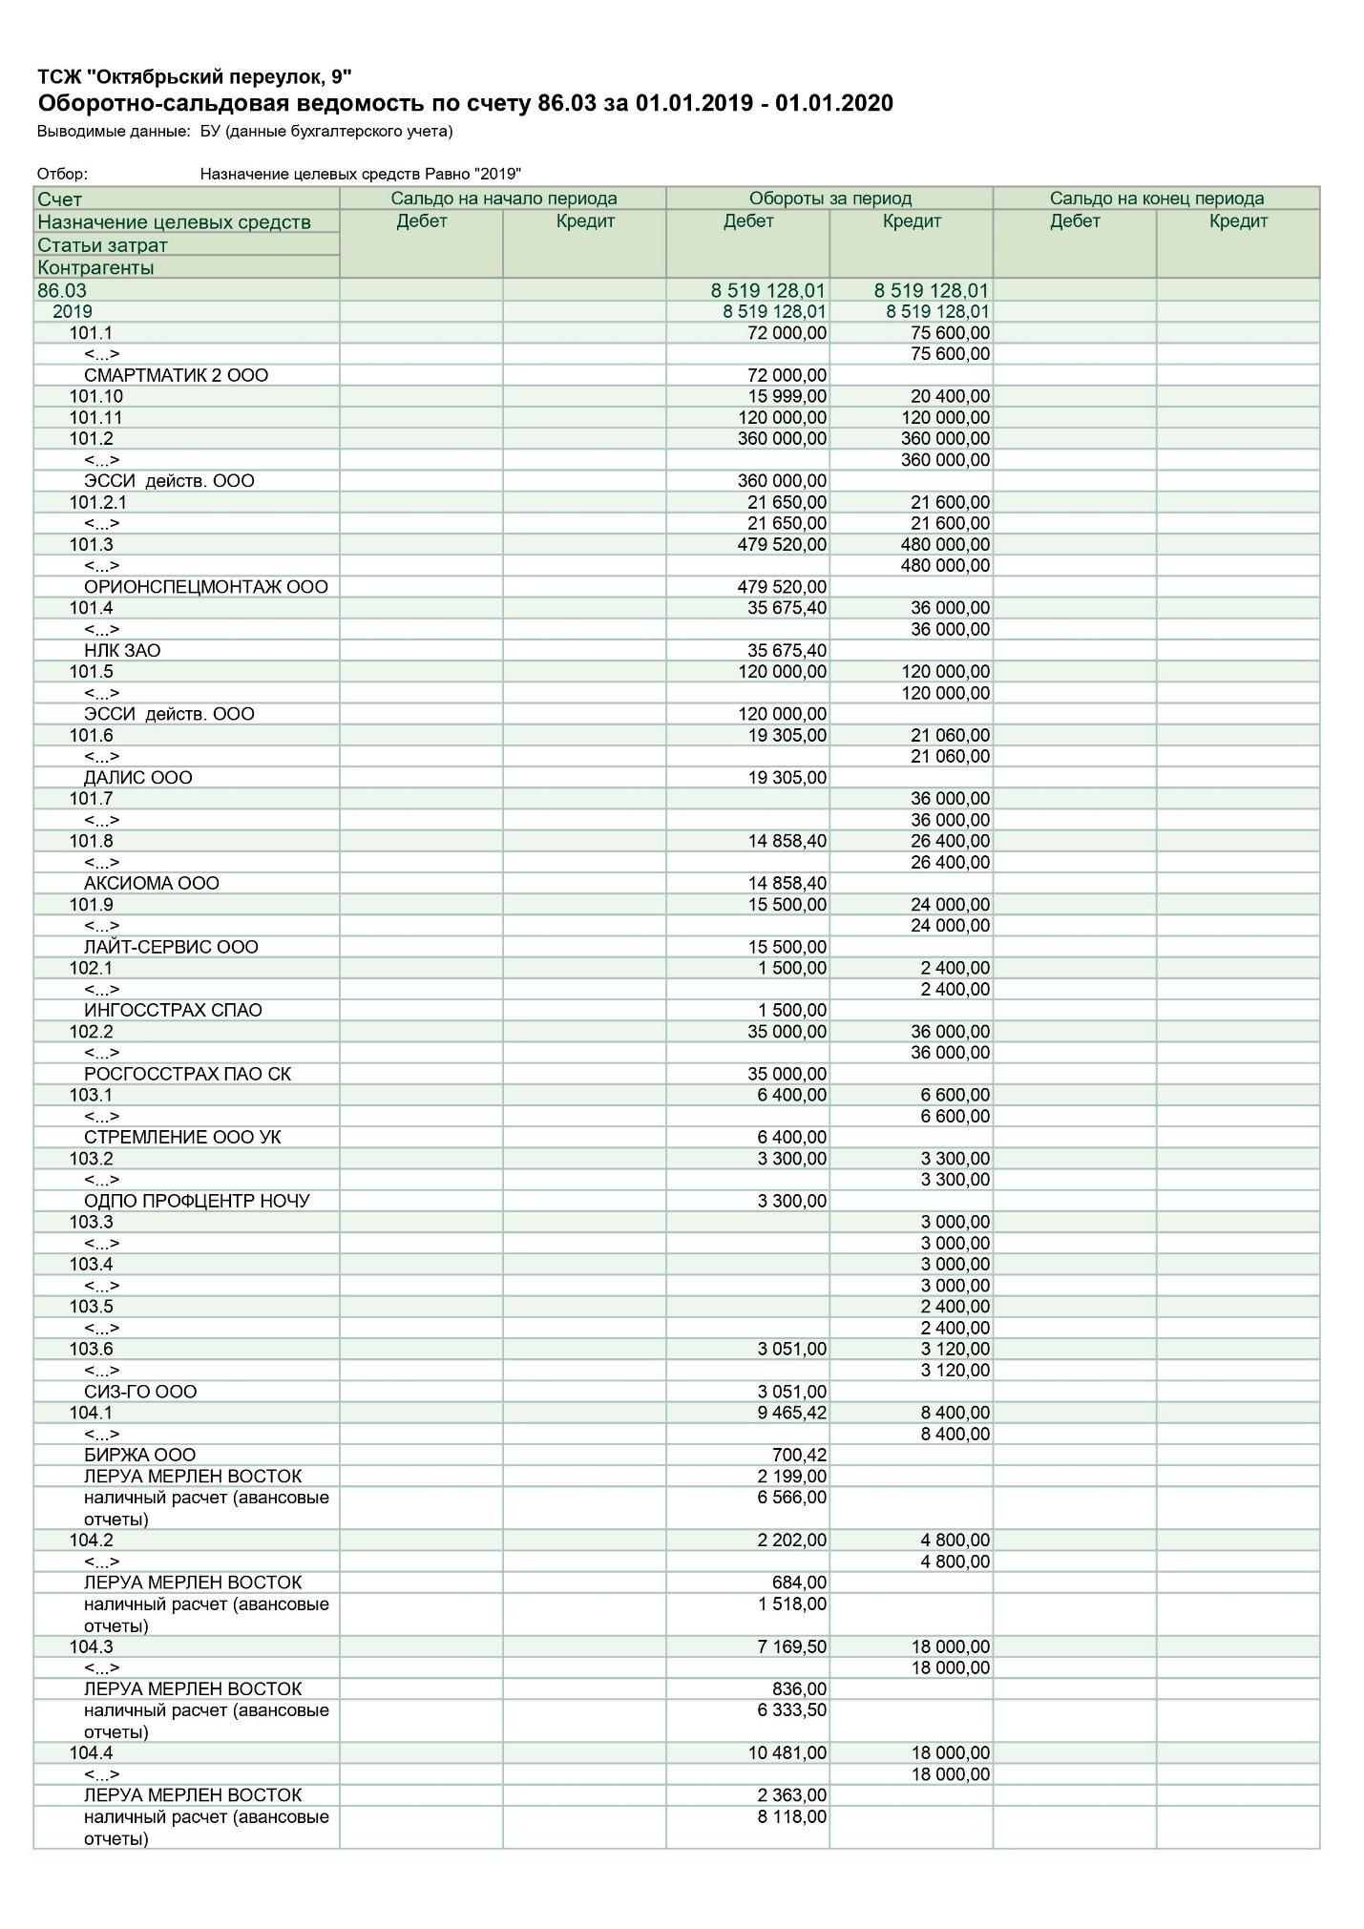
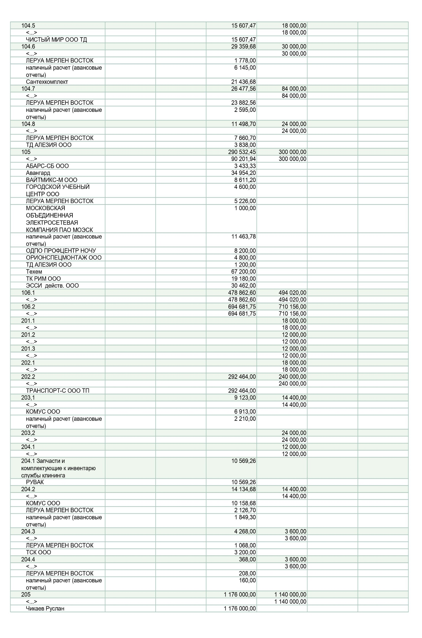
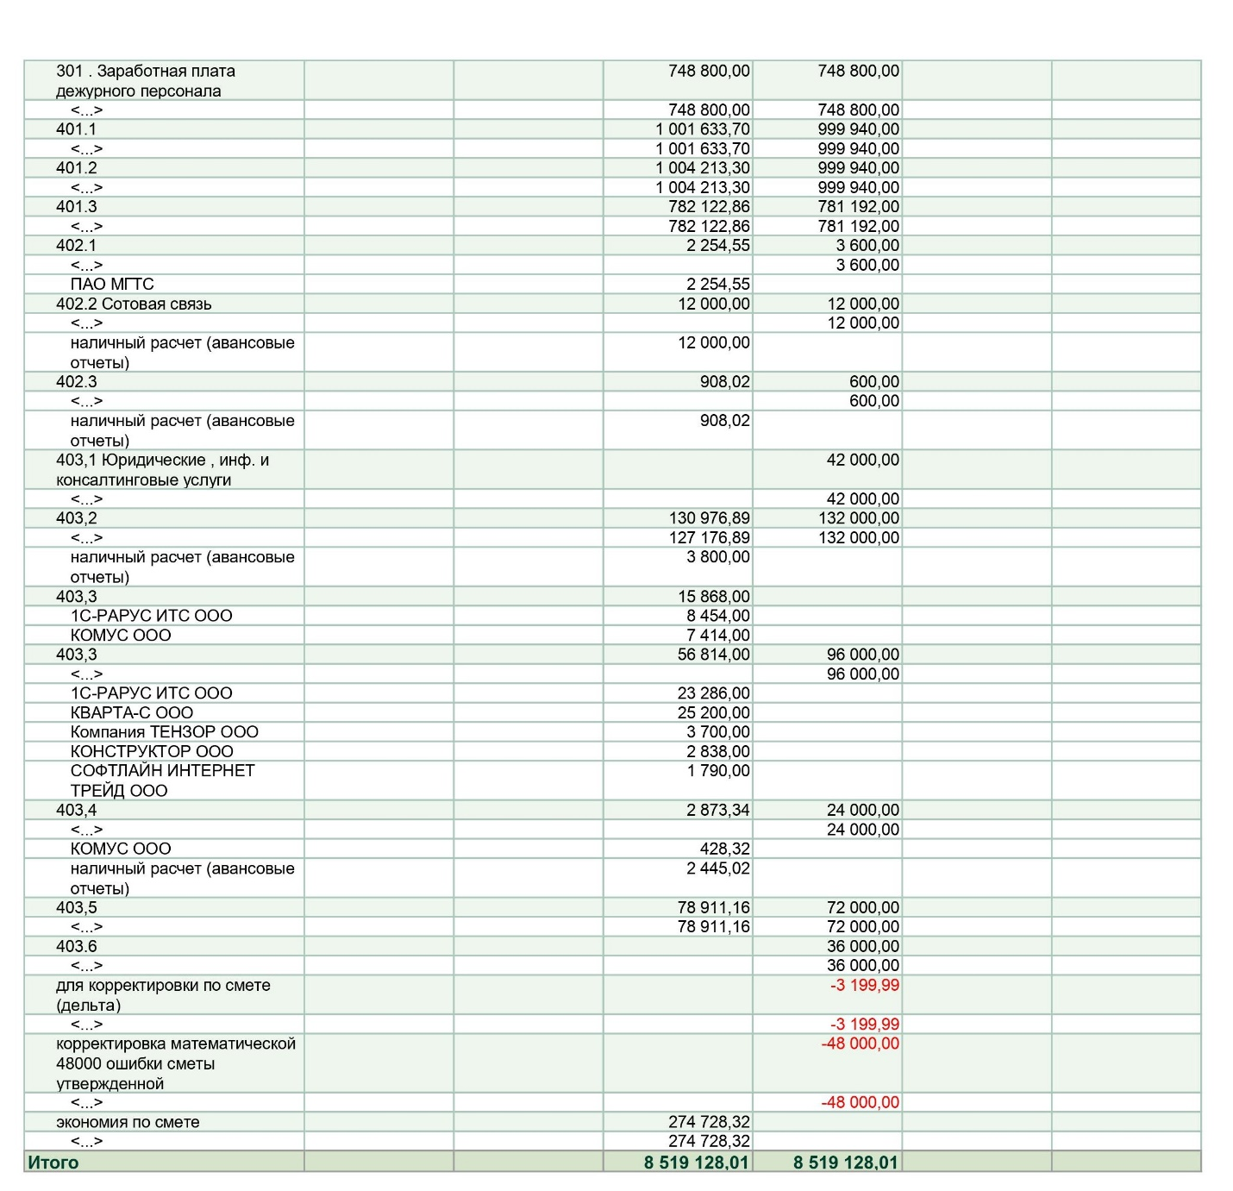
Экономия по смете на конец 2019 г. составляет 274 728 руб. 32 коп.
По итогам поступлений за 2019 год ( с учетом остатков с предыдущих лет) будут сформированы следующие фонды:
- Резервный фонд 2019:
А) Банковские проценты, пени, использование общего имущества – 555 747,49 (362 802,01 – использование общего имущества, 82 040,74 – пени, 110 904,74 – банковские проценты на размещение вклада).
Б) Экономия по смете – 274 728,32
- Фонд капитального ремонта на конец 2019 г. – 5 343 983,92
- Фонд ремонта паркинга – 197 550, остаток с прошлых лет – 36 550,48
- Фонд реализации мероприятий по энергоэффективности – 6 451,18 (за 2019)

5.Работа Правления с должниками
Работа с должниками Правлением ТСЖ «Октябрьский переулок, 9» проводится регулярно. Списки должников с указанием номера лицевого счета, вывешиваются на информационный стенд. Текущая задолженность отражается в квитанциях на оплату. Собственникам, имеющим задолженность более 3 месяцев, направляются письменные уведомления о необходимости срочного погашения имеющегося долга по оплате жилищно- коммунальных услуг.
Должниками на постоянной основе за 2019 год являются
- Степанов С.В. (кв. №4),
- Власов В.А. (кв.№27, машиноместо №№13-14),
В связи с тем, что начисления коммунальных услуг за декабрь 2019 года производилось 02.01.2020 г., поэтому расчетный период о задолженности взят с конечным интервалом до 02.01.2020. Таким образом, за 2019 год имеется следующая задолженность собственников по оплате коммунальных услуг:

Поставщик | Сальдо на начало периода  (Начислено) | Обороты за период  (Начислено) (Оплачено) |  | Сальдо на конец периода  (Начислено)
Итого по всем: | 243 538,57 | 14 684 168,20 | 13 250 040,58 | 1 677 666,19
Аванс, нач.сальдо | -241 423,05 | 549 459,06 | 193 817,85 | 114 218,16
ПАО «Мосэнергосбыт» | 21 608,71 | 598 483,02 | 557 766,37 | 62 325,36
АО «Мосводоканал» | 10 184,14 | 402 841,25 | 348 731,17 | 64 294,22
ПАО «МОЭК» | 106 851,30 | 2 083 473,10 | 1 985 270,31 | 205 054,09
ТСЖ «Октябрьский переулок,9» | 342 094,73 | 10 665 042,93 | 9 838 582,17 | 1 168 555,49
ООО «Техем» | 786,42 | 17 388,84 | 15 778,81 | 2 396,45
Доход от аренды ОИ | 3 436,32 | 364 480,00 | 307 093,90 | 60 822,42

Общая задолженность собственников помещений в многоквартирном доме на 02.01.2020 г. составила 1 677 666 рублей 19 копейки

В соответствии с п.14 статьи 155 Жилищного Кодекса РФ лица, несвоевременно и (или) не полностью внесшие плату за жилое помещение и коммунальные услуги (должники), обязаны уплатить кредитору пени в размере одной трехсотой ставки рефинансирования ЦБ РФ, действующей на день фактической оплаты, от не выплаченной в срок суммы за каждый день просрочки начиная с тридцать первого дня, следующего за днем наступления установленного срока оплаты, по день фактической оплаты, произведенной в течение девяноста календарных дней со дня наступления установленного срока оплаты, либо до истечения девяноста календарных дней после дня наступления установленного срока оплаты, если в девяностодневный срок оплата не произведена. Начиная с девяносто первого дня, следующего за днем наступления установленного срока оплаты, по день фактической оплаты пени уплачиваются в размере одной стотридцатой ставки рефинансирования ЦБ РФ, действующей на день фактической оплаты, от не выплаченной в срок суммы за каждый день просрочки. Увеличение установленных настоящей частью размеров пеней не допускается.
За несвоевременное внесение платы в 2019 году собственникам были начислены пени в размере 82 040 руб. 74 коп.

Правление принимает меры, установленные законодательством Российской Федерации, для решения погашения долгов собственниками в досудебном порядке.

6.Работа правления с поставщиками коммунальных услуг
ТСЖ «Октябрьский переулок, 9» имеет действующие договора на поставку коммунальных ресурсов со следующими организациями:
- ПАО «Мосэнергосбыт» (электрическая энергия);
- ПАО «МОЭК» (тепловая энергия);
АО «Мосводоканал» (водоснабжение и водоотведение).

В 2019 году ежемесячно в срок до конца месяца в ресурсные организации предоставляются данные с общедомовых приборов учета. Исключение составила организация ПАО «МОЭК», в которую с сентября 2015 года направляются показания за полный расчетный месяц, соответственно 1-го числа следующего месяца за месяцем, который является расчетным периодом. Все расчеты с ресурсными организациями производятся по фактическому потреблению ресурсов и на основании данных общедомовых приборов учета.
Затраты на теплоснабжение являются самой максимальной статьей расходов многоквартирного дома в 2019 году. С октября 2019 года в доме начались работы по установке индивидуальных приборов учета теплоэнергии. Установку и программирование индивидуальных приборов учета теплоэнергии в квартирах собственников производит компания «Техем».

На момент 31.12.2019. в 36 квартирах из 39 квартир установлены индивидуальные приборы учета расхода на системах горячего и холодного водоснабжения. Соответственно собственники 36 квартир оплачивают услуги за водопотребление на основании ежемесячных данных с ИПУ.
Собственники следующих квартир, не установившие приборы учета водопотребления:
- Степанов С.В. кв№4,
- Маннянов Б.Р. кв.№17,
- Гришаев М.М. кв.№34.
Для собственников данных квартир норматив потребления коммунальной услуги по холодному и горячему водоснабжению рассчитывается с учетом повышающего коэффициента. На собрании членов ТСЖ от 23.12.2015г. присутствующие были ознакомлены с информацией о том, что начиная с 2016 году коэффициент будет увеличен. В первом полугодии 2016 года коэффициент стал равен 1,4; во втором полугодии 2016 года равен 1,5; а с января 2017 года коэффициент равен 1,6. Эти меры применяются к тем потребителям, которые имеют технические условия для установки ПУ холодной/горячей воды, но не спешат ими воспользоваться (Федеральный Закон от 29.06.2015 №176-ФЗ «О внесении изменений в Жилищный кодекс РФ и отдельные законодательные акты РФ», Федеральный закон от 03.11.2015 №307-ФЗ «Об укреплении платежной дисциплины потребителей энергоресурсов»).

7.Ведение делопроизводства, документооборота, проведение инвентаризации, взаимодействие с государственными органами
В соответствии с Постановлением Правительства Российской Федерации от 23.09.2012г. № 731 «Стандарт раскрытия информации об управляющей компании» информация о деятельности ТСЖ размещается на сайтах:
- «Дома Москвы: Портал управления многоквартирными домами (www.dom.mos.ru);
- ТСЖ «Октябрьский переулок, 9» (www.okt-9tsj.ru);
- Госуслуги ( www.gosuslugi.ru )
- Реформа ЖКХ
- на информационном стенде в холле 1этажа.
На регулярной основе готовятся и сдаются отчеты во все контролирующие органы (ГКУ «ИС района Марьина роща», Мосжилинспекцию СВАО, Управу района Марьина роща и др.).
В 2019 году прошли обучение: Бухгалтер Зарипова А.А. приняла участие в учебно-консультативном семинаре в области бухгалтерского учета и налогообложения. Кондаков Ю.М. прошел курсы повышения квалификации по программе дополнительного профессионального образования .
8.Ведение бухгалтерского учета
Учет в товариществе ведется в соответствии с Федеральным Законом от 21.11.1996г. №129-ФЗ «О бухгалтерском учете», положением об учетной политике ТСЖ «Октябрьский переулок, 9», и др. нормативными актами, регулирующими бухгалтерский учет в Российской Федерации. Применяется специализированная компьютерная программа «1С: Бухгалтерия-ПРОФ». Начисления квартплаты ведется в программе «КВАРТА-С» на базе программы «1С: Бухгалтерия-ПРОФ». Программы, установленные для ведения бухгалтерского учета и начисления квартплаты, являются лицензионными и обновляются на регулярной основе.
ТСЖ «Октябрьский переулок,9» применяет упрощенную систему налогообложения. В качестве объекта налогообложения выбраны доходы с уплатой налога 6%.
ТСЖ «Октябрьский переулок,9» ведет все расчеты через счет, открытый в ПАО «Сбербанк России» с использованием системы «Банк-Клиент».
В ТСЖ «Октябрьский переулок,9» ведется учет и архивное хранение первичных бухгалтерских документов – договоров, счетов, актов, счетов-фактур, актов сверок и т.д.
На регулярной основе производятся начисления льгот категориям граждан, имеющим право на меры социальной поддержки (льготы) по оплате жилья и коммунальных услуг в г. Москве, подаются отчеты, акты сверки в отдел субсидий района Марьина роща СВАО.
На регулярной основе начисляются и уплачиваются налоги в соответствии с действующим законодательством Российской Федерации, а также сдаются отчеты в налоговые органы, пенсионный фонд, фонд социального страхования, органы статистики, центр жилищных субсидий.
Заключение
Правление благодарит всех собственников и жителей дома за своевременную оплату услуг по содержанию общего имущества многоквартирного дома и коммунальных платежей, тем самым вы помогаете ТСЖ проводить в срок намеченные текущие восстановительные и дополнительные ремонтные работы по содержанию общего имущества, а также своевременно рассчитываться с ресурсными и подрядными организациями. Очень просим бережно относиться к общему имуществу нашего дома, тем самым сохраняя его на долгие года.
От имени правления ТСЖ «Октябрьский переулок, 9»
Председатель правления Чикаев Александр Рустамович

